Informações Gerais e contexto operacional
A Companhia Docas do Rio Grande do Norte é uma empresa pública, sob a forma de sociedade anônima, de capital fechado, controlada pela União, vinculada ao Ministério da Infraestrutura, regida pelo Estatuto Social, especialmente, pelo seu Decreto de criação, Decreto nº 66.154, de 03 de fevereiro de 1970, e pelas Leis 13.303, de 30 de junho de 2016 e Lei nº 6.404, de 15 de dezembro de 1976, com alterações da Lei nº 11.638, de 28 de dezembro de 2007, pelo Decreto nº 8.945, de 27 de dezembro de 2016, e demais legislações aplicáveis.
A Companhia Docas do Rio Grande do Norte – CODERN é uma autoridade portuária que administra diretamente os portos públicos do Rio Grande do Norte – Porto de Natal e de Areia Branca (Terminal Salineiro de Areia Branca) e, por força de delegação do Governo Federal (Decreto nº 99.475/1990), o Porto de Maceió, do Estado de Alagoas. Neste último caso, conforme Convênio de Descentralização nº 001/2020, celebrado entre o Ministério da Infraestrutura e a CODERN, em 23.06.2020, tendo sido renovado pelo 6º aditivo nº 001/2020, com vigência até 15/12/2023.
Ressalta-se que no citado Convênio, foi previsto a constituição de um Grupo de Trabalho, composto por representantes do Ministério da Infraestrutura e da CODERN para análise, avaliação e elaboração de proposta, visando a departamentalização da Administração do Porto de Maceió na CODERN. O Grupo de Trabalho concluiu o estudo em 10/12/2020, que, a CODERN aguarda definição do Ministério Supervisor, quanto à concretização do assunto. Em 25/07/2022 o Porto de Maceió enviou ofício nº 088/2022, apresentando interesse de realizar a gestão de forma independente, informando ainda que fora contratada Empresa para prestar consultoria especializada, se encontrando em fase de finalização dos estudos de viabilidade. Solicitou ainda o sobrestamento do cronograma de implantação da reestruturação organizacional da CODERN, por 90 dias. Nesse sentido a CODERN solicitou à SEST, postergação do prazo de implantação do referido cronograma para o dia 30/12/2022. Em 17/03/2023, o Diretor Administrativo e Financeiro da Companhia encaminhou ao Porto de Maceió ofício nº 17/2023, pronunciamento sobre a conclusão do Estudo de Viabilidade, contratado por aquela Unidade Portuária. A CODERN permanece no aguardo da posição da APMC. Em 16 de maio de 2023, a APMC encaminhou ofício 058/2023, informando a conclusão do Estudo de Viabilidade, o qual concluiu pela capacidade econômica e financeira da APMC de realizar sua gestão independente. O citado Estudo foi devidamente encaminhado ao Departamento de Gestão e Modernização Portuário da SNPTA/MINFRA.

O Porto de Natal se destaca pela movimentação das exportações de Frutas para o mercado Europeu e pela importação de trigo vindo do Canadá e da Argentina, mesmo diante da forte influência dos Portos do Ceará e de Pernambuco, Portos estes mais robustos na infraestrutura portuária e atuando como concentradores de cargas da região Nordeste. O Porto propicia também excelente infraestrutura de Terminal para embarque e desembarque de passageiros de navios de turismo, fortalecendo o potencial turístico da cidade de Natal.
O Terminal Salineiro de Areia Branca, conhecido como Porto Ilha, por ser uma ilha artificial em alto mar, é responsável pelo escoamento do sal a granel produzido no RN, maior produtor brasileiro desse produto; garantindo condições operacionais na recepção do sal oriundo das salinas e, sobretudo, na exportação para o mercado doméstico, atendendo às indústrias cloro-químicas do Sul e Sudeste e para o mercado internacional, particularmente para o mercado africano e para o mercado norte americano com o fito de utilização no degelo das nevascas ocorridas nos Estados Unidos.
O Porto de Maceió se destaca pelas exportações de açúcar a granel, produto de forte influência econômica no Estado de Alagoas, sal, bem como de outros graneis sólidos como fertilizantes e trigo. Tem também forte influência o granel líquido petróleo e seus derivados.
- Base de preparação e apresentação das demonstrações financeiras
As informações contábeis são preparadas de acordo com os International Financial Reporting Standards (IFRS) emitidos pelo International Accounting Standards Board (IASB) e, também em conformidade com as práticas contábeis adotadas no Brasil emitidas pelo Comitê de Pronunciamentos Contábeis (CPC), aprovadas pelo Conselho Federal de Contabilidade (CFC), de acordo com o Pronunciamento Técnico CPC 21 (R4) – Demonstrações Intermediárias (IAS 34).
As informações contábeis foram preparadas considerando o custo histórico como base de valor, que no caso de ativos financeiros disponíveis para venda e outros passivos financeiros é ajustado para refletir a mensuração ao valor justo.
A preparação das informações contábeis requer o uso de certas estimativas contábeis críticas e o exercício de julgamento por parte da Administração da Companhia no processo de aplicação das políticas contábeis.
Para o período findo em 30 de junho de 2023 a Companhia apresenta lucro no montante de R$ 13.649 mil. Os lucros durante este período foram principalmente atribuídos à receita tributária no valor de R$ 27.523 mil, originada da utilização de prejuízo fiscal e base de cálculo negativa da CSLL no programa Quita PGFN conforme portaria PGFN nº 8.798./2022. No tocante ao montante de prejuízo acumulado do período totaliza R$ 901.651 mil (R$ 913.522 mil em 31/12/2022).
O 2° Trimestre de 2023 foi marcado por uma baixa operacional no Porto de Natal. Na segunda quinzena de abril, a CMA-CGM, principal armador frutífero, realizou sua última operação, encerrando as operações de Contêineres no Porto de Natal. Tal retirada refletiu em uma queda de 32% na movimentação do Porto em relação ao mesmo período do ano anterior, e uma queda de 65% em relação ao 1° Trimestre de 2023.
O Terminal Salineiro de Areia Branca, arrendado ao Consórcio Intersal, apresentou uma queda de 16% na movimentação realizada em comparação com o resultado apresentado no 1° trimestre. Os meses de Abril e Junho apresentaram as menores movimentações desde o início do contrato de arrendamento, ficando abaixo das 100.000 toneladas/mês, devido ao baixo quantitativo de navios operados nos referidos meses.
A Companhia Docas do Rio Grande do Norte entra em 2024 com o objetivo de mitigar os impactos causados pelas mudanças que ocorreram no contexto operacional de seus Portos Organizados no ano de 2023.
Considerando que o Porto de Natal foi impactado negativamente pela queda de 33% no escoamento de frutas, ocasionada pela saída da CMA-CGM, armador francês que transitava as cargas frutíferas pelo Porto, para reverter esse cenário, ações estão sendo tomadas para que 2024 seja o ponto de virada para a modernização das suas operações e para a retomada do crescimento consistente. Ações de impacto imediato para este ano estão em curso, com a atração de novas cargas (Sondas Terrestres e Cargas Vivas), a ampliação da operação de açúcar e do sal em big bag e a continuidade das operações de frutas em pallets, realizada pela empresa Agrícola Famosa. Aliado a isso, somam-se as ações preparatórias para os arrendamentos de áreas no pátio norte, pátio sul e o Terminal Marítimo de Passageiros, projetando receitas perenes por 25 anos.
- Resumo das principais políticas contábeis
As principais políticas contábeis para elaboração e apresentação das demonstrações financeiras são apresentadas a seguir:
  - Conversão de moeda estrangeira e moeda de apresentação
Os itens incluídos nas demonstrações financeiras da Empresa são mensurados usando a moeda do principal ambiente econômico no qual a Empresa atua (“moeda funcional”).
As demonstrações financeiras são apresentadas em R$ (reais) que é a moeda funcional da Empresa e, também, a moeda de apresentação.
  - Ativos e passivos circulantes e não circulantes
No Circulante estão registradas as contas com vencimento até 12 meses. Acima desse prazo estão agrupadas no ativo não circulante e passivo não circulante, conforme parágrafos 1º, 2º e 3º, itens I e II, do Artigo 178 e itens I e II do Artigo 179, da Lei 6.404/76, alterados pelo artigo 37 da Lei 11.941 de 27 de maio de 2009.
  - Caixa e equivalentes de caixa
Caixa e equivalentes de caixa incluem o caixa, os depósitos bancários e outras aplicações financeiras de alta liquidez, com vencimentos originais de até três meses, e com risco insignificante de mudança de valor, sendo o saldo apresentado líquido dos saldos de contas garantidas na demonstração dos fluxos de caixa. As contas garantidas são demonstradas como “empréstimos” no Balanço Patrimonial.
  - Clientes e outras contas a receber
As contas a receber de clientes correspondem aos valores a receber pela prestação de serviços no curso normal das atividades da Empresa. Se o prazo de recebimento é equivalente a 12 meses ou menos, as contas a receber são classificadas no ativo circulante. Caso contrário, estão apresentadas no ativo não circulante.
As contas a receber de clientes são, inicialmente, reconhecidas pelo valor justo e, subsequentemente, mensuradas pelo custo amortizado.
A Companhia definiu como política para provisão de créditos de liquidação duvidosa um percentual de provisão baseado em expectativas futuras e eventos passados. No que se refere aos saldos não vencidos, com base na representatividade das provisões realizadas no contas a receber em atraso com relação ao faturamento anual, estimou-se um percentual de expectativa de perda a ser provisionado.
  - Estoques
Os estoques são demonstrados ao custo ou ao valor líquido de realização, dos dois o menor. O método de avaliação dos estoques é o custo médio. Os valores registrados nos estoques compreendem a materiais alocados nos almoxarifados da Sede, Terminal Salineiro de Areia Branca e Maceió.
  - Imobilizado
O imobilizado é mensurado pelo seu custo histórico menos a depreciação acumulada e perdas com ajuste ao valor recuperável - Impairment. O custo histórico inclui gastos diretamente atribuíveis à aquisição dos itens. O custo histórico também inclui os custos de financiamentos relacionados com ativos qualificáveis.
Os custos subsequentes são incluídos no valor contábil do ativo ou reconhecidos como um ativo separado, conforme apropriado, somente quando for possível que benefícios econômicos futuros fluam para a empresa e esses custos possam ser mensurados com confiabilidade.
A empresa utiliza as taxas de depreciação societária e calculada usando o método linear considerando o custo do imobilizado e seu valor residual.
Os ganhos e as perdas de alienações são determinados pela comparação dos resultados com o seu valor contábil e são reconhecidos em “outros ganhos/(perdas), líquidos” na demonstração do resultado.
O saldo das imobilizações em curso compõe-se de bens em construção ou recuperação, cujos valores são transferidos para o imobilizado técnico após a conclusão dos mesmos, comprovado pelo respectivo Termo de Recebimento definitivo da obra.
As taxas de depreciação são apresentadas a seguir:

Bens em Operação | Taxa Anual
Infraestrutura Marítima | 3,33% a 50%
Infraestrutura Acostagem | 3,33% a 50%
Infraestrutura Terrestre | 3,33% a 4%
Armazenagem | 3,33% a 4%
Equipamentos | 3,33% a 20%
Bens Administração | Taxa Anual
Terrenos | 0%
Edifícios e Benfeitorias | 3,33% a 4%
Instalações | 4% a 10%
Máquinas, Aparelhos e Equipamentos | 10% a 20%
Equipamentos de Informática | 20%
Móveis e Utensílios | 10%
Veículos | 5% a 20%
Ferramentas | 20%

  - Fornecedores e contas a pagar
As contas a pagar aos fornecedores são obrigações a pagar por bens e/ou serviços que foram adquiridos no curso normal dos negócios, sendo classificados como passivos circulantes se o pagamento for devido no período de até um ano. Caso contrário, estão apresentadas como passivo não circulante.
São reconhecidos inicialmente pelo valor justo e, subsequentemente, mensuradas pelo custo amortizado.
  - Benefícios a empregados
A Companhia é uma das patrocinadoras do Plano Básico Previdenciário 1 - PBP1, CNPB nº 1978.0005-29, administrado pelo PORTUS – Instituto de Seguridade Social, Entidade Fechada de Previdência Complementar – EFPC e está estruturado na modalidade de benefício definido. O plano tem por característica contribuições mensais, em benefício dos empregados, sendo custeado na mesma proporção pela Companhia e pelos empregados.
O passivo reconhecido no balanço patrimonial relacionado ao plano de aposentadoria de benefício definido é o valor presente da obrigação de benefício definido na data do balanço menos o valor de mercado dos ativos do plano, ajustado: a) por ganhos e perdas atuariais; b) pelas regras de
limitação do valor do ativo apurado; e c) pelos requisitos de fundamentos mínimos. A obrigação de benefício definido é calculada por atuários independentes usando-se o método de crédito unitário projetado. O valor presente da obrigação de benefício definido é calculado mediante o desconto das saídas futuras de caixa, utilizando-se as taxas de juros que condiz com o rendimento de mercado, as quais são representadas na moeda em que os benefícios serão pagos e que tenham prazos de vencimento próximos daqueles da respectiva obrigação do plano de aposentadoria.
Os ganhos e as perdas atuariais são debitados ou creditados diretamente em outros resultados abrangentes no período em que ocorreram.
As contribuições regulares compreendem os custos líquidos e são registrados no resultado do período em que são devidas.

  - Apuração do resultado
O resultado é apurado pelo regime contábil de competência e inclui os rendimentos, encargos e variações monetárias incidentes sobre ativos e passivos, quando aplicável.
  - Variações monetárias passivas
Variações monetárias passivas – representam os encargos financeiros calculados à taxa Selic sobre o saldo dos recursos transferidos pela União a título de Crédito para Aumento de Capital, desde o dia da transferência até a data da capitalização com base no art. 2º do Decreto nº 2673/1998, alterado pelo art. 74, § único do Decreto nº 8.945/16, bem como as atualizações monetárias sobre PORTUS Patronal, PORTUS parcelado e RTSA – Reserva de Tempo de Serviço Anterior calculados à taxa do INPC.
  - Reconhecimento de receitas
A empresa vende serviços previstos no seu contexto operacional que compreende o valor justo da contraprestação recebida ou a receber no curso normal das atividades. A receita é apresentada líquida dos impostos, devoluções, abatimentos e dos descontos.
A empresa reconhece a receita quando o valor da receita pode ser mensurado com segurança, é provável que benefícios econômicos futuros fluirão para a entidade e quando critérios específicos tiverem sido atendidos para cada uma das atividades.
A receita financeira é reconhecida conforme prazo decorrido pelo regime de competência usando o método da taxa efetiva de juros.
  - Ativos e passivos contingentes
O reconhecimento, a mensuração e a divulgação das contingências ativas e passivas são efetuados de acordo com os critérios definidos na NBC TG 25 (R2) que trata sobre ativos e passivos contingentes, onde estabelece que:
• Ativos contingentes: não são reconhecidos contabilmente, exceto quando a realização do ganho é praticamente certa, deixando o ativo de ser contingente, requerendo-se assim o seu reconhecimento.
• Passivos contingentes: não são reconhecidos contabilmente, devendo ser divulgada, para cada classe de passivo contingente, uma breve descrição de sua natureza e, quando aplicável: (i) a estimativa do seu efeito financeiro, (ii) a indicação das incertezas relacionadas ao valor ou momento de ocorrência de saída de recursos, e (iii) a possibilidade de qualquer desembolso. Os passivos contingentes para os quais a possibilidade de uma saída de recursos para liquidá-los seja remota não são divulgados.
• Provisão: São obrigações presentes, reconhecidas como passivo, desde que possa ser feita uma estimativa confiável e seja provável que uma saída de recursos que incorporam benefícios econômicos seja necessária para liquidar a obrigação.
Considerando a natureza das ações, sua similaridade com processos anteriores, sua complexidade, jurisprudência aplicável e fase processual, os processos são classificados em três categorias de risco: provável, possível e remota, levando-se em conta a possibilidade de ocorrência de perda, tendo como base a opinião de assessores jurídicos.
  - Tributos sobre o Lucro

O imposto de renda e a contribuição social correntes são calculados com base no lucro tributável apurado conforme legislação e alíquotas vigentes no final do período que está elaborada as demonstrações financeiras.

Por diversos exercícios subsequentes, a Companhia vem apresentando prejuízos fiscais no qual vem gerando ativo fiscal diferido, mas de acordo com a NBC TG 32 (R4) – Tributos sobre o lucro, um ativo fiscal diferido deve ser reconhecido na medida que seja provável que estarão disponíveis lucros tributáveis futuros contra os quais os prejuízos fiscais e créditos fiscais não utilizados possam ser utilizados, como não existem estimativas formais sobre a Companhia gerar lucro tributável para compensar os prejuízos fiscais ou créditos fiscais existentes, o reconhecimento do ativo fiscal diferido não foi realizado.

- Caixa e equivalentes de caixa

Caixa e equivalentes de caixa |  | 30/06/2023 |  | 31/12/2022
Recursos em bancos |  | 63 |  | 1.451
Fundo Rotativo |  | 17 |  | 2
Recursos do Tesouro - SIAFI |  | 17.152 |  | 21.788
Aplicações financeiras |  | 30.941 |  | 32.481
Total de caixa e equivalentes de caixa |  | 48.173 |  | 55.722

As aplicações financeiras compreendem as aplicações na modalidade extra mercado com rentabilidade média de 6,60% no período de 01 de janeiro a 30 de junho de 2023, seus rendimentos são reconhecidos como receitas financeiras na demonstração do resultado. Houve redução de 21% no saldo de recursos do tesouro, principalmente pela aplicação de recursos recebidos da União para adequações no Terminal Salineiro de Areia Branca.

- Clientes e contas a receber
Composto por valores faturados e não liquidados por parte dos Clientes, bem como, pelos valores pendentes de liquidação referentes a exercícios anteriores, apresentando saldos assim especificado:

Clientes e contas a receber |  | 30/06/2023 |  | 31/12/2022
Contas a receber de clientes |  | 11.695 |  | 10.320
Menos: Perdas estimadas sobre créditos de liquidação duvidosa |  | (8.019) |  | (8.827)
Total Contas a Receber |  | 3.676 |  | 1.493

- Outros créditos
Os valores apresentados correspondem a valores a receber de empregados, fornecedores e autarquias. A CODERN também apresenta valores a receber do Porto de Recife, bem como do PORTUS relativo a devolução de recursos recolhidos indevidamente em conformidade com o acórdão nº 2738/2016 – TCU -2º câmara.

Os saldos estão apresentados a seguir:

Descrição |  | 30/06/2023 |  | 31/12/2022
Adiantamentos |  | 702 |  | 620
Outros Valores a receber |  | 473 |  | 493
Servidores Cedidos |  | 203 |  | 109
Valores a Receber de Terceiros |  | 3.641 |  | 3.543
(-) Prov. Devedores - Porto de Recife |  | (2.271) |  | (2.271)
Mercadoria em Trânsito |  | 4 |  | 0
Total Devedores Diversos |  | 2.752 |  | 2.494

- Estoques

Os valores reconhecidos nos estoques estão descritos a seguir:

Descrição |  | 30/06/2023 |  | 31/12/2022
Material de consumo permanente Sede |  | 315 |  | 533
Material Terminal Salineiro de Areia Branca |  | 2.375 |  | 2.986
Material de consumo permanente Maceió |  | 159 |  | 245
Total |  | 2.849 |  | 3.764

Houve redução de 24% nos saldos de estoque, a redução foi ocasionada principalmente em função de venda de itens de estoque ao arrendatário do Tersab.

- Tributos a Compensar

Refere-se a tributos retidos na fonte sobre aplicações financeira ou de serviços prestados pela Companhia, créditos de PIS e COFINS sobre compras ou serviços tomados da operação, além de tributos pagos a maior em períodos anteriores.

Descrição |  | 30/06/2023 |  | 31/12/2022
Tributos Retidos na Fonte |  | 2.480 |  | 2.276
Tributos sobre Compras e Serviços a Recuperar |  | 38 |  | 1.461
Outros Impostos a Recuperar/Compensar |  | 7.948 |  | 6.457
(-) Provisão de perda s/ tributos a Recuperar |  | (5.388) |  | (5.388)
Total |  | 5.078 |  | 4.806

Há provisão de perda para o valor de INSS parcelado no PERSE (R$ 4.978 mil), porém, parte das contribuições parceladas já estavam pagas (o fato está sendo discutido em processo judicial junto a PGFN).

- Ativo Realizável a Longo Prazo
Compõe-se de valores referentes a Depósitos judiciais e contratuais, Bloqueios judiciais e clientes a receber em período superior à 12 meses, assim especificados:
Descrição |  | 30/06/2023 |  | 31/12/2022
Contas a receber de clientes |  | 45 |  | 60
Depósitos/Bloqueios Judiciais e Contratuais |  | 8.993 |  | 8.213
(-) Prov. Depósitos/Bloqueios Judiciais |  | (4.985) |  | (5.386)
Outros valores a receber |  | 0 |  | 8
Total |  | 4.053 |  | 2.895

- Imobilizado líquido

Os valores reconhecidos no ativo imobilizado em 30 de junho de 2023 estão apresentados de acordo com os critérios da nota 3.6 e a conciliação do valor contábil no início e no final do período consta no quadro a seguir:

 |  |  |  |  |  |  |  |  | Saldo líquido em
Discriminação | Custo em 31/12/2022 | Adições | Baixas/ Ajustes | Custo em 30/06/2023 |  | (-) Depreciação acumulada |  | (-) Ajuste ao valor recuperável | 30/06/2023 | 31/12/2022
Bens em Operação | 592.683 | 3.259 | 0 | 595.941 |  | (249.918) |  | (265.679) | 80.345 | 82.403
Infraestrutura Marítima | 58.301 | 124 | 0 | 58.425 |  | (10.619) |  | (33.008) | 14.798 | 15.074
Infraestrutura Acostagem | 436.883 | 3.135 | 0 | 440.017 |  | (172.144) |  | (219.301) | 48.572 | 47.931
Infraestrutura Terrestre | 496 | 0 | 0 | 496 |  | (230) |  | 0 | 266 | 266
Armazenagem | 2.224 | 0 | 0 | 2.224 |  | (947) |  | (1.086) | 191 | 199
Equipamentos | 94.780 | 0 | 0 | 94.780 |  | (65.978) |  | (12.284) | 16.517 | 18.933
Bens Administração | 102.808 | 470 | 0 | 103.279 |  | (27.825) |  | (68.101) | 7.353 | 7.334
Terrenos | 96 | 0 | 0 | 96 |  | 0 |  | 0 | 96 | 96
Edifícios e Benfeitorias | 81.243 | 32 | 0 | 81.276 |  | (11.788) |  | (64.840) | 4.648 | 4.762
Instalações | 12.631 | 0 | 0 | 12.631 |  | (9.779) |  | (1.828) | 1.024 | 1.111
Máquinas, Aparelhos e Equipamentos | 4.499 | 174 | 0 | 4.673 |  | (3.244) |  | (873) | 556 | 485
Equipamentos de Informática | 1.858 | 142 | 0 | 2.000 |  | (1.276) |  | (366) | 358 | 224
Móveis e Utensílios | 1.028 | 79 | 0 | 1.107 |  | (814) |  | (143) | 150 | 80
Veículos | 551 | 0 | 0 | 551 |  | (591) |  | 0 | (40) | (25)
Ferramentas | 120 | 0 | 0 | 120 |  | (82) |  | 0 | 37 | 44
Peças e Conjuntos de Reposição | 783 | 43 | 0 | 826 |  | (251) |  | (51) | 524 | 558
Bens de Terceiros | 63.955 | 0 | 0 | 63.955 |  | (1.286) |  | 0 | 62.669 | 63.047
Infraestrutura Marítima | 3.113 | 0 | 0 | 3.113 |  | (116) |  | 0 | 2.997 | 3.031
Infraestrutura Acostagem | 60.842 | 0 | 0 | 60.842 |  | (1.170) |  | 0 | 59.672 | 60.016
Imobilização em Curso | 21.347 | 2.114 | 0 | 23.460 |  | 0 |  | 0 | 23.460 | 21.347
Total | 780.793 | 5.842 | 0 | 786.635 |  | (279.029) |  | (333.779) | 173.827 | 174.130

Conforme determina A NBC TG 01 (R4) – Redução ao Valor Recuperável de Ativos, a Companhia realizou teste de recuperabilidade em seu ativo imobilizado no final do exercício de 2022, sendo os ativos agrupados em 04 unidades geradoras de caixa, assim denominadas:

- UGC Terminal Salineiro de Areia Branca;
- UGC Porto de Natal;
- UGC Terminal de Passageiros;
- UGC Porto de Maceió.

Unidade Geradora de Caixa | Saldo em 31/12/2022 | Provisão de Perda por Desvalorização | Reversão de Perda por Desvalorização | Saldo em 30/06/2023
UGC Terminal Salineiro de Areia Branca | 173.153 | 0 | 0 | 173.153
UGC Porto de Natal | 95.921 | 0 | 0 | 95.921
UGC Terminal de Passageiros | 47.449 | 0 | 0 | 47.449
UGC Porto de Maceió | 17.256 | 0 | 0 | 17.256
Total | 333.779 | 0 | 0 | 333.779
- Obrigações trabalhistas

Os valores de obrigações trabalhistas reconhecidos no passivo circulante compreendem valores relativo a salários, provisões de férias e 13º salários e outras obrigações, assim discriminadas:
Descrição |  | 30/06/2023 |  | 31/12/2022
Salários e Remunerações a Pagar |  | 6 |  | 613
Provisão para Férias |  | 2.501 |  | 3.007
Provisão para 13º Salário |  | 919 |  | 0
Outras Obrigações Trabalhistas |  | 199 |  | 211
Reclamações Trabalhistas a Pagar |  | 19 |  | 960
Total obrigações fiscais e trabalhistas |  | 3.645 |  | 4.791

- Obrigações Fiscais e Previdenciárias

Os valores de obrigações fiscais e previdenciárias reconhecidos no passivo circulante e não circulante compreendem valores relativo a INSS, FGTS, Plano de Previdência Complementar, Tributos correntes ou parcelados, entre outras obrigações, assim discriminadas:
Descrição |  | 30/06/2023 |  | 31/12/2022
Encargos Sociais e Previdenciários |  | 123.216 |  | 114.163
INSS a Pagar |  | 21.106 |  | 20.429
FGTS a pagar |  | 150 |  | 252
Plano de Previdência Complementar |  | 101.592 |  | 93.045
INSS - Autônomos |  | 292 |  | 278
INSS - Terceiros |  | 76 |  | 159
Obrigações Fiscais |  | 11.823 |  | 19.132
Tributos Federais a Recolher |  | 6.508 |  | 12.124
Tributos Federais - Terceiros |  | 0 |  | 208
Parcelamentos Fiscais - Federais |  | 4.139 |  | 4.790
Tributos Municipais |  | 514 |  | 603
Parcelamentos Fiscais - Municipais |  | 662 |  | 1.407
Total Obrigações Fiscais e Trabalhistas - Circulante |  | 135.039 |  | 133.295

Descrição |  | 30/06/2023 |  | 31/12/2022
Encargos Sociais e Previdenciários |  | 60.851 |  | 58.441
Plano de Previdência Complementar |  | 60.851 |  | 58.441
Obrigações Fiscais |  | 11.464 |  | 44.216
Parcelamentos Fiscais - Federais |  | 8.018 |  | 41.295
Tributos Municipais |  | 2.921 |  | 2.921
Outras Obrigações Fiscais |  | 525 |  | 0
Total Obrigações Fiscais e Trabalhistas - Não Circulante |  | 72.315 |  | 102.657

Os valores relativos ao Plano de Previdência Complementar compreendem contribuições dos empregados, patronal, parcelamentos, déficit atuarial, RTSA, bem como o termo de compromisso financeiro firmado em jun/2020 objetivando o saneamento do déficit atuarial, assim discriminadas:
Descrição |  | 30/06/2023 |  | 31/12/2022
Passivo Circulante |  | 101.592 |  | 93.045
PORTUS RTSA |  | 38.528 |  | 34.350
Portus - Retido dos Empregados |  | 879 |  | 887
PORTUS Assistidos |  | 3.798 |  | 3.599
PORTUS - Contribuição Patronal |  | 23.014 |  | 21.933
Portus - Parcelado |  | 30.363 |  | 28.697
Portus - TCF |  | 4.964 |  | 3.537
Portus - Contribuição Extraordinária |  | 46 |  | 42
Passivo não circulante |  | 60.851 |  | 58.441
PORTUS RTSA |  | 7.671 |  | 9.258
PORTUS - Termo de Compromisso TCF |  | 39.759 |  | 40.636
Déficit Atuarial - Portus |  | 13.421 |  | 8.547
Total |  | 162.443 |  | 151.486

- Fornecedores e Contas a pagar

- Fornecedores
Valores correspondentes a fornecedores de materiais e prestadores de serviços:

Descrição |  | 30/06/2023 |  | 31/12/2022
Fornecedores de bens e materiais |  | 1.793 |  | 1.781
Fornecedores de serviços |  | 1.075 |  | 763
Total fornecedores |  | 2.868 |  | 2.544

- Contas a pagar
Os valores de contas a pagar correspondem a valores a pagar para concessionárias de serviços essenciais, empregados, estagiários e terceiros, conforme descrito a seguir:

Descrição |  | 30/06/2023 |  | 31/12/2022
Água e Esgoto |  | 0 |  | 8
Energia Elétrica |  | 215 |  | 577
Telefone |  | 2 |  | 2
Internet |  | 0 |  | 2
Empregados |  | 11 |  | 6
Estagiários |  | 0 |  | 5
Terceiros |  | 4 |  | 19
Total contas a pagar |  | 232 |  | 619

- Outros passivos

Os valores de outros passivos correspondem principalmente a valores de caução para garantia de contratos ou serviços e outras obrigações, onde detalhamos a seguir:

Descrição |  | 30/06/2023 |  | 31/12/2022
Caução para Garantia de Contratos ou Serviços |  | 2.495 |  | 2.718
Valores Pendentes de Classificação |  | 121 |  | 121
Tribunal Regional do Trabalho |  | 14 |  | -
Outras Obrigações |  | 189 |  | 8
Contribuição Sindical |  | 1 |  | 1
CPMF |  | 1 |  | 1
Total contas a pagar |  | 2.821 |  | 2.849

- Receitas Antecipadas

Os valores correspondem a antecipação de receita originados dos leilões nº 07/2021-Antaq da área denominada MAC 13 (Porto de Maceió) e nº 09/2021-Antaq em relação ao Terminal Salineiro de Areia Branca. Os valores recebidos antecipadamente serão realizados como receita no período de 25 anos (prazo do arrendamento).

Descrição |  | 30/06/2023 |  | 31/12/2022
Receitas Antecipadas - curto prazo |  | 799 |  | 977
Terminal Salineiro de Areia Branca |  | 621 |  | 621
Mac 13 |  | 178 |  | 356
Receitas Antecipadas - longo prazo |  | 22.973 |  | 23.284
Terminal Salineiro de Areia Branca |  | 14.501 |  | 14.812
Mac 13 |  | 8.472 |  | 8.472
Total |  | 23.772 |  | 24.261

- Passivos contingentes e provisão para contingências
As provisões para passivos contingentes estão classificadas em ações trabalhistas, cíveis e tributárias e são apresentadas resumidamente a seguir:

 |  | Contingências cíveis |  | Contingências trabalhistas |  | Contingências tributárias |  | Total
Saldo em 31 de dezembro de 2022 |  | 37.190 |  | 964 |  | 17.340 |  | 55.494
Provisões constituídas no período |  | 2.615 |  | 2.833 |  | 1.437 |  | 6.885
Baixas de provisões |  | 0 |  | (112) |  | 0 |  | (112)
Reversões |  | (1.358) |  | (977) |  | (5.627) |  | (7.962)
Saldo em 30 de junho de 2023 |  | 38.447 |  | 2.708 |  | 13.150 |  | 54.305

16.1 Provisões para causas trabalhistas
Compõe-se de valores das reclamações trabalhistas em tramitação na Justiça do Trabalho, registrados na contabilidade por processo, cujo saldo em 30.06.23, totalizou R$ 2.708 mil, consideradas como de provável perda, conforme previsto na NBC TG 25 (R2) aprovada pela Resolução do CFC nº 1.180 de 24.07.2009.
Na matriz, temos 04 processos em andamento, relativos a diferenças salariais, os quais apresentam valores irrisórios.
Na filial Maceió, temos 13 processos em andamento, dentre estes, registra-se 02 de maior relevância no valor de R$ 438 e 417 mil e correspondem a vantagens de horas extras e reflexos, decorrido o prazo para manifestação do reclamante.
16.2 Provisões para causas cíveis
Corresponde à valores de processos de execuções cíveis tramitando na Justiça Estadual, cujo saldo em 30.06.2023, totalizou R$ 38.447 mil, consideradas como de provável perda, conforme previsto na NBC TG 25 (R2) aprovada pela Resolução do CFC nº 1.180 de 24.07.2009.
O saldo de R$ 38.269 corresponde a um processo da matriz, relativo a contribuições previdenciárias do Portus provenientes do Porto do Recife: 1. TERMO DE CONFISSÃO DE DÍVIDAS - (ano de 1997 – em 180 parcelas – consistentes das contribuições de junho/1993 a novembro/1994 e julho/96 a abril 97) – débito cobrado por parcelas não pagas a partir de 2001, referente as parcelas vencidas de 46 a 48 e 50 a 85 e parcelas vincendas de 86 a 180. 2. Contribuições Normais – Período: julho a dezembro/1999 e fevereiro/2000 a fevereiro/2001 e abril/2001. Houve recursos até o STJ, sendo mantida a condenação solidária da CODERN e o Porto do Recife. Processo remetido ao setor de cálculo para manifestação quanto às impugnações das partes, e processo de indenização por danos materiais e morais.
A CODERN e o PORTUS formalizaram o termo de Compromisso Financeiro do Déficit atuarial, tendo sido reconhecido o débito em junho/2020, cuja 1ª parcela foi paga em agosto/2020 e vem sendo paga mensalmente. A dívida se encontra em fase de negociação.
Na filial Maceió encontra-se registrado 01 processos em trâmite, sendo o mais relevante no valor de R$ 178 mil, relativo à M. Fabian.
16.3 Provisões para causas tributárias
Corresponde à valores de processos de execuções fiscais junto às Fazendas Nacional, Estadual e Municipal, registrando em 30.06.2023 o montante de R$ 13.150 mil, consideradas como de provável perda, conforme previsto na NBC TG 25 (R2) aprovada pela Resolução do CFC nº 1.180 de 24.07.2009.
Na matriz, temos 02 processos em andamento relativo a falta de recolhimento de ICMS de jan/91 a jan/92 e penalidade por falta de emissão de documento fiscal (conhecimento de transporte hidroviário de cargas) referente as prestações de serviços efetivadas no período de jan/90 a dez/91, com saldo de 11.499 mil. As ações possuem garantias de bens que compõem o ativo imobilizado da Companhia.
Na filial Maceió, temos 04 processos em andamento, sendo o processo de maior relevância no total de R$ 892 mil, tendo como credor a Fazenda Nacional.

16.4 Passivos contingentes classificados como possível
A CODERN é parte ré em diversos processos de execução fiscal, cível e trabalhista junto a Justiça do Trabalho, Justiça Federal e Estadual, Fazendas Nacional, Estadual e Municipal, não havendo provisão dessas demandas por terem sido classificados pela assessoria jurídica, dentro dos conceitos da NBC TG 25 (R2) aprovada pela Resolução do CFC nº 1.180 de 24.07.2009, como de perda possível, cujo montante em 30.06.2023 somou R$ 152.041 mil, assim especificadas:

Descrição |  | 30/06/2023 |  | 31/12/2022
Causas trabalhistas |  | 8.313 |  | 5.285
Causas fiscais |  | 4.938 |  | 9.170
Causas cíveis |  | 138.790 |  | 132.406
Total |  | 152.041 |  | 146.861

Na matriz, temos 65 processos relativo a causas trabalhistas, os mais relevantes correspondem a processo do Ministério Público (TAC) apresentado bens à penhora (R$ 317 mil), verbas trabalhistas (R$ 533 mil), aguardando audiência inicial, indenização de horas extras (R$ 301 mil), aguardando prazo para apresentação de defesa, bem como indenização por danos morais (R$ 550 mil), aguardando julgamentos de recursos ordinários interpostos por ambas as partes.
Na matriz, temos 08 processos relativo a causas fiscais, correspondem a débitos inscritos na Procuradoria Geral do Estado e Procuradoria Geral da União, cujo débito de maior relevância totaliza R$ 15.000 mil, onde verifica-se garantia de penhora de imóvel e recursos financeiros.
Na matriz, temos 45 processos relativo a causas cíveis, os mais relevantes correspondem a contribuições do Portus (R$ 53.814 mil), questiona-se diversos períodos de contribuições não pagas provenientes dos Portos de Recife, Cabedelo e Maceió: 1) no período de 17 de janeiro de 1991 até 06 de Junho de 2001, em relação ao Porto de Recife; 2) no período de 19 de novembro de 1990 até dezembro de 2010, com relação ao Porto de Maceió: 3) no período de 19 de novembro de 1990 até 31 de dezembro de 1997, com relação ao Porto de Cabedelo; Os processos estão tramitando, sendo um em fase de instrutória na Justiça Federal do Rio de Janeiro e outro em fase de recurso no Tribunal de Justiça do Rio de Janeiro; reequilíbrio contratual/indenização(R$ 12.480), a decisão interlocutória que afastou a prescrição foi recorrida por agravo ao TRF5; e a operacionalização de escâner de container(11.000.000), aguarda ciência de instrução e execução de título extrajudicial (R$ 21.463 ).
Na filial Maceió, existem 14 processos referentes a causas trabalhistas, sendo que o mais relevante, refere-se às verbas trabalhistas, no valor de R$ 748 mil, referentes horas extras e reflexos.

- Provisão de Déficit Atuarial – Planos de Pensão
No exercício de 2019, a Codern fez o primeiro reconhecimento contábil relativo ao déficit atuarial do plano de benefício definido PBP1, com base em relatório atuarial e em atendimento ao CPC 33 (R2) – benefício a empregados.

Descrição |  | 30/06/2023 |  | 31/12/2022
Déficit Atuarial |  | 13.421 |  | 8.547
Total |  | 13.421 |  | 8.547

O Déficit atuarial vem reduzindo periodicamente em virtude do Termo de Compromisso Financeiro que foi firmado com o PORTUS, no valor total de R$ 38.512 mil, com entrada de R$ 265 mil e o saldo residual parcelado em 177 parcelas mensais e sucessivas, que será atualizada mensalmente pelo INPC, acrescido da taxa de juros anual de 4,81% e sistema de amortização Price. O aumento observado no 1º semestre de 2023 foi gerado em função de ajustes realizados pelo Porto de Maceió para correção de lançamentos de anos anteriores, além de perdas atuariais apontadas no estudo atuarial do período.

17.1. Cálculo Atuarial do plano pós-emprego
O estudo atuarial do plano apresenta déficit de R$ 13.421 mil em 30/06/2023 (R$ 8.457 mil em 31/12/2022), os valores apurados conforme laudo atuarial e os valores reconhecidos no balanço patrimonial estão demonstrados a seguir:

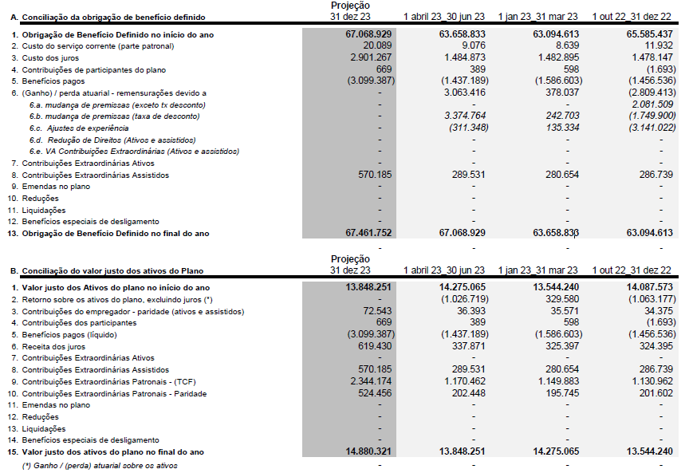
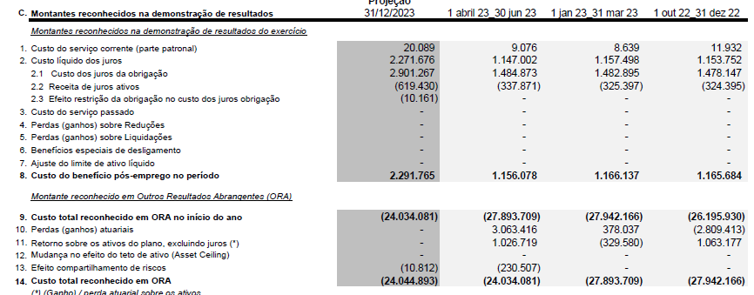

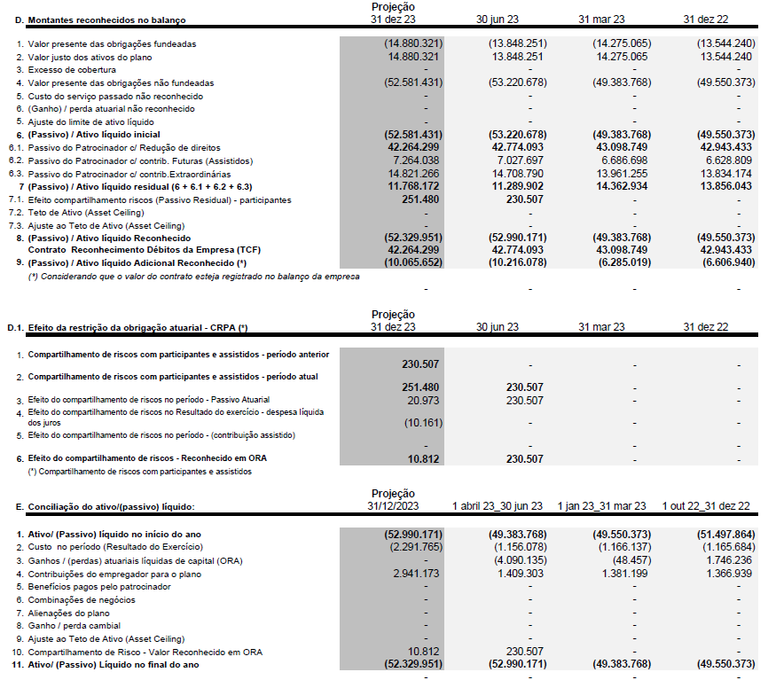

17.2. Valor justo dos Ativos
O valor justo dos ativos do plano no período é demonstrado a seguir:
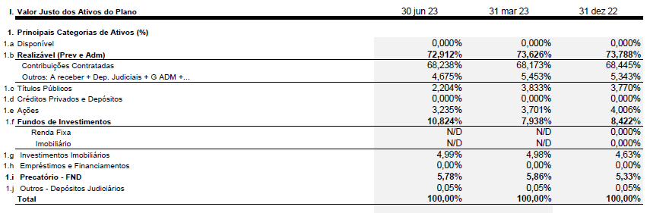
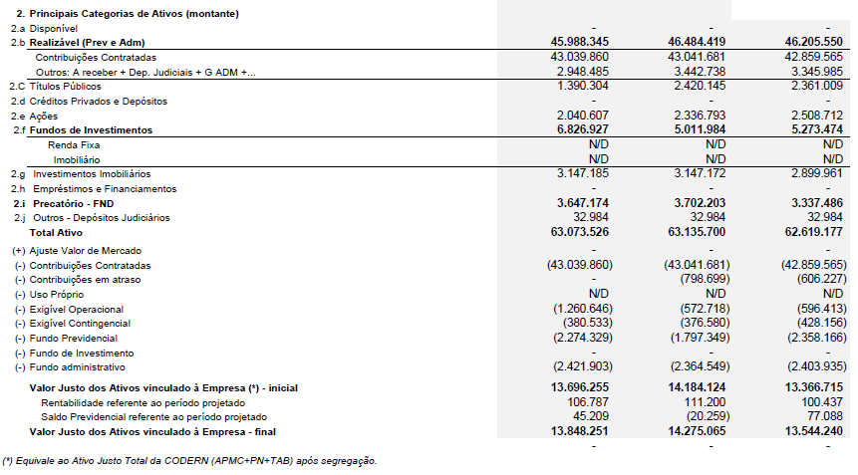
17.3. Premissas Atuariais
Os resultados apresentados das obrigações atuariais foram elaborados considerando as premissas a seguir:

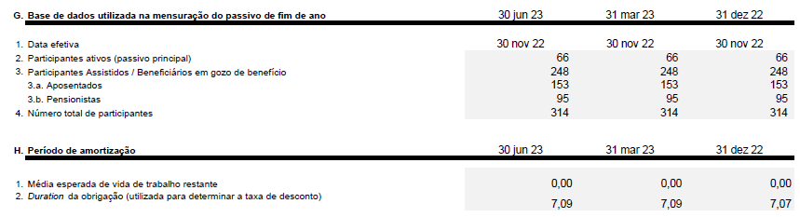
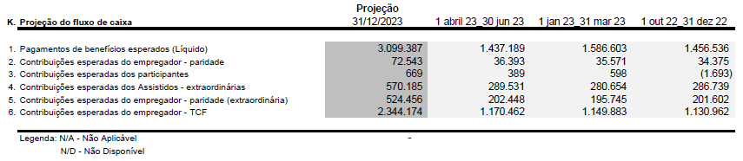
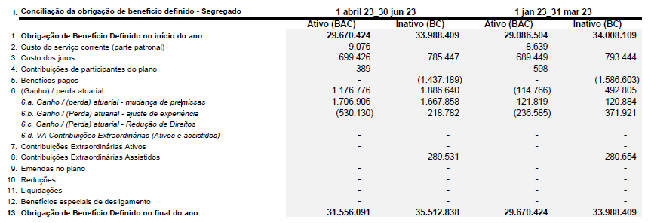

- Capital social
O Capital Social Autorizado, Subscrito e Integralizado em 30 de junho de 2023 soma R$ 432.843 mil.
 |  |  |  | Saldos em R$ mil
Acionistas |  | Em R$ |  | % Participação |  | Quantidade de Ações
União Federal |  | 432.843 |  | 100% |  | 181.197.364.435

O quadro de ações preferenciais e ordinárias é composto da seguinte forma:

Tipo de Ações |  | Em R$ |  | Quantidade de Ações
Ordinárias Nominativas |  | 234.974 |  | 98.365.213.231
Preferenciais Nominativas |  | 197.869 |  | 82.832.151.204
Total |  | 432.843 |  | 181.197.364.435

- Créditos para aumento de capital

- Valores registrados no Passivo Não Circulante
Representam os repasses efetuados pelo Tesouro Nacional até a data de 21/06/2018, a serem incorporados ao Capital Social da CODERN, corrigidos mensalmente à taxa Selic de acordo com o disposto no art. 2º do Decreto 2.673/1998.
Créditos para aumento de capital - Atualizável |  | 30/06/2023 |  | 31/12/2022
Porto de Natal e Areia Branca |  | 83.033 |  | 78.205
Saldo Principal |  | 26.765 |  | 26.765
Correção Selic |  | 23.490 |  | 20.543
Saldos Residuais - Atualizações Monetárias |  | 32.778 |  | 30.897
Porto de Maceió |  | 237.783 |  | 223.842
Saldos Residuais - Atualizações Monetárias |  | 237.783 |  | 223.842
Total |  | 320.816 |  | 302.047

- Valores registrados no Patrimônio Líquido

Representam os repasses efetuados pelo Tesouro Nacional a partir da data de 22/06/2018, ocasião que a Companhia passou a ser empresa púbica, a serem incorporados ao Capital Social da CODERN, sem correção à taxa Selic de acordo com o parágrafo único do disposto no art. 2º do Decreto 2.673/1998.

Adiantamentos para Futuro Aumento de Capital - Não Atualizável |  | 30/06/2023 |  | 31/12/2022
Adequação de Instalações Gerais e de Suprimentos, no Terminal Sal. de Areia Branca |  | 67.350 |  | 67.350
Implantação do Programa do Gerenciamento de Resíduos Sólidos e Efluentes Líquidos |  | 1.075 |  | 1.075
Adequação de Instalações Gerais e de Suprimentos, no Porto de Natal |  | 743 |  | 743
Estudos e Projetos para Infraestrutura Portuária - Nacional |  | 7 |  | 7
Aquisição de Grupo-Gerador para o Porto de Natal - No Estado do RN |  | 460 |  | 460
Total |  | 69.635 |  | 69.635

- Prejuízos acumulados

- Ajuste de Exercícios Anteriores

A Companhia realizou lançamentos de ajustes de exercícios anteriores em virtude de retificação de erros não intencionais, onde o impacto no resultado de períodos anteriores corresponde a R$ -1.778 mil (R$ 50 mil em 2022).

Ajustes de Exercícios Anteriores |  | 30/06/2023 |  | 30/06/2022
Provisão/Reversão Contingências |  | (155) |  | 0
Ajuste de Avaliação Patrimonial - Portus |  | (1.279) |  | 0
Tributos a Compensar |  | (307) |  | 0
Outros Ajustes |  | (37) |  | 50
Total |  | (1.778) |  | 50

- Prejuízo líquido
A Companhia apresentou Lucro de R$ 13.649 mil em 30/06/2023 (prejuízo de R$ 13.194 mil em 30/06/2022), no entanto, ao ajustar o Resultado pelas principais despesas e receitas não desembolsáveis/reembolsáveis, tais como: depreciação, impairment, impostos diferidos, variação monetária passiva e provisões para contingências ou para créditos de liquidação duvidosa, bem como reversões de provisões, houve lucro na Companhia, no valor de R$ 9.207 mil em 30/06/2023 (R$ 2.857 mil em 30/06/2022), conforme o quadro a seguir:

Descrição |  | 30/06/2023 |  | 30/06/2022
Resultado líquido |  | 13.649 |  | (13.194)
Ajustes ao resultado líquido
Depreciação e amortização |  | 6.160 |  | 9.198
Perdas/Reversão pela não Recuperabilidade de Ativos |  | 0 |  | 0
Impostos Diferidos |  | (27.523) |  | 0
Provisões/Reversão para contingências judiciais |  | (1.039) |  | (6.480)
Provisões/Reversão para perdas com créditos esperadas |  | (809) |  | 912
Despesas de atualização monetária |  | 18.769 |  | 12.421
Resultado líquido ajustado |  | 9.207 |  | 2.857

- Ajuste de Avaliação Patrimonial
O estudo atuarial referente ao plano de benefício definido PBP1 apontou uma perda ganho líquida de R$ 3.908 mil em 30/06/2023 (ganho líquido de R$ 6.155 em 30/06/2022) relativo ao compartilhamento de risco, o qual foi reconhecido em conta de Ajuste de Avaliação Patrimonial no grupo do Patrimônio Líquido, conforme linha c.14 do quadro informado na Nota 17.1.

- Receita líquida
O saldo da Receita Operacional Liquida compõe-se dos valores da Receita Operacional Bruta deduzido dos Impostos sobre vendas de serviços, assim discriminado:

Consolidado |  | Período de seis meses findos em 30 de junho |  |  |  | Período de três meses findos em 30 de junho
Receita bruta dos serviços prestados |  | 2023 |  | 2022 |  | 2023 |  | 2022
Receitas da Infraestrutura de Acesso Aquaviário |  | 16.933 |  | 11.962 |  | 8.080 |  | 5.660
Receitas da Infraestrutura de Acostagem |  | 888 |  | 2.606 |  | 494 |  | 1.341
Receitas da Infraestrutura Operacional ou Terrestre |  | 12.658 |  | 20.869 |  | 5.338 |  | 10.029
Receitas por Movimentação de Cargas |  | 0 |  | 2.752 |  | 0 |  | 1.371
Receitas de Armazenagem |  | 5.768 |  | 2.710 |  | 2.673 |  | 1.426
Receitas por Diversos Padronizados |  | 3.994 |  | 5.258 |  | 1.634 |  | 1.667
Receitas com Contratos de Arrendamento |  | 13.644 |  | 5.875 |  | 6.919 |  | 2.882
Receitas Alternativas |  | 2.574 |  | 74 |  | 1.257 |  | 56
Total da Receita bruta |  | 56.459 |  | 52.106 |  | 26.395 |  | 24.432
(-) Impostos sobre serviços prestados |  | (5.860) |  | (6.203) |  | (2.836) |  | (3.019)
Receita líquida dos serviços prestados |  | 50.599 |  | 45.903 |  | 23.559 |  | 21.413

Houve aumento de 10% na receita líquida do semestre, sendo o aumento mais relevante originado do Porto de Maceió, os quadros abaixo demonstram a receita líquida por Porto.

Porto de Natal |  | Período de seis meses findos em 30 de junho |  |  |  | Período de três meses findos em 30 de junho
Receita bruta dos serviços prestados |  | 2023 |  | 2022 |  | 2023 |  | 2022
Receitas da Infraestrutura de Acesso Aquaviário |  | 1.338 |  | 949 |  | 837 |  | 323
Receitas da Infraestrutura de Acostagem |  | 299 |  | 404 |  | 170 |  | 179
Receitas da Infraestrutura Operacional ou Terrestre |  | 1.258 |  | 841 |  | 710 |  | 247
Receitas por Movimentação de Cargas |  | 0 |  | 0 |  | 0 |  | 0
Receitas de Armazenagem |  | 581 |  | 219 |  | 500 |  | 118
Receitas por Diversos Padronizados |  | 3.715 |  | 3.221 |  | 1.499 |  | 643
Receitas com Contratos de Arrendamento |  | 484 |  | 364 |  | 248 |  | 180
Receitas Alternativas |  | 385 |  | 74 |  | 161 |  | 56
Total da Receita bruta |  | 8.060 |  | 6.072 |  | 4.125 |  | 1.746
(-) Impostos sobre serviços prestados |  | (479) |  | (504) |  | (290) |  | (176)
Receita líquida dos serviços prestados |  | 7.581 |  | 5.568 |  | 3.835 |  | 1.570

Houve aumento de 36% na Receita Líquida do Porto de Natal em função de aumento na Receita de Infraestrutura de Acesso Aquaviário e Operacional, além de diversos padronizados, decorrente do maior quantitativo de navios que realizaram operação no Porto.

Terminal Salineiro de Areia Branca |  | Período de seis meses findos em 30 de junho |  |  |  | Período de três meses findos em 30 de junho
Receita bruta dos serviços prestados |  | 2023 |  | 2022 |  | 2023 |  | 2022
Receitas da Infraestrutura de Acesso Aquaviário |  | 6.052 |  | 5.354 |  | 2.707 |  | 2.667
Receitas da Infraestrutura de Acostagem |  | 21 |  | 1.483 |  | 21 |  | 722
Receitas da Infraestrutura Operacional ou Terrestre |  | 4 |  | 11.859 |  | 4 |  | 5.908
Receitas por Movimentação de Cargas |  | 0 |  | 2.752 |  | 0 |  | 1.371
Receitas de Armazenagem |  | 44 |  | 68 |  | 36 |  | 45
Receitas por Diversos Padronizados |  | 74 |  | 1.783 |  | 48 |  | 907
Receitas com Contratos de Arrendamento |  | 5.404 |  | 0 |  | 2.701 |  | 0
Receitas Alternativas |  | 7 |  | 0 |  | 4 |  | 0
Total da Receita bruta |  | 11.606 |  | 23.299 |  | 5.521 |  | 11.620
(-) Impostos sobre serviços prestados |  | (1.067) |  | (3.241) |  | (519) |  | (1.615)
Receita líquida dos serviços prestados |  | 10.539 |  | 20.058 |  | 5.002 |  | 10.005

Houve redução de 47% na Receita Líquida do Terminal Salineiro de Areia Branca em função do Arrendamento do Terminal a partir de 01/11/2022.

Porto de Maceió |  | Período de seis meses findos em 30 de junho |  |  |  | Período de três meses findos em 30 de junho
Receita bruta dos serviços prestados |  | 2023 |  | 2022 |  | 2023 |  | 2022
Receitas da Infraestrutura de Acesso Aquaviário |  | 9.541 |  | 5.658 |  | 4.534 |  | 2.670
Receitas da Infraestrutura de Acostagem |  | 569 |  | 719 |  | 303 |  | 440
Receitas da Infraestrutura Operacional ou Terrestre |  | 11.396 |  | 8.169 |  | 4.624 |  | 3.875
Receitas por Movimentação de Cargas |  | 0 |  | 0 |  | 0 |  | 0
Receitas de Armazenagem |  | 5.143 |  | 2.423 |  | 2.138 |  | 1.263
Receitas por Diversos Padronizados |  | 206 |  | 255 |  | 88 |  | 116
Receitas com Contratos de Arrendamento |  | 7.756 |  | 5.511 |  | 3.970 |  | 2.702
Receitas Alternativas |  | 2.182 |  | 0 |  | 1.092 |  | 0
Total da Receita bruta |  | 36.793 |  | 22.735 |  | 16.749 |  | 11.066
(-) Impostos sobre serviços prestados |  | (4.314) |  | (2.458) |  | (2.027) |  | (1.228)
Receita líquida dos serviços prestados |  | 32.479 |  | 20.277 |  | 14.722 |  | 9.838

Houve aumento de 60% na receita líquida do Porto de Maceió em função do acréscimo na Receita de armazenagem do sal.

- Custos operacionais
Os custos das atividades operacionais estão discriminados a seguir:
 |  | Período de seis meses findos em 30 de junho |  |  |  | Período de três meses findos em 30 de junho
Descrição |  | 2023 |  | 2022 |  | 2023 |  | 2022
Pessoal |  | 8.049 |  | 12.991 |  | 3.890 |  | 6.513
Serviços |  | 5.732 |  | 6.807 |  | 2.865 |  | 2.770
Materiais |  | 371 |  | 3.812 |  | 110 |  | 1.997
Depreciação |  | 5.211 |  | 7.908 |  | 2.477 |  | 4.027
Total |  | 19.363 |  | 31.518 |  | 9.342 |  | 15.307

Houve redução de 39% nos custos operacionais do semestre, sendo observado as seguintes causas em relação a cada grupo:
- Pessoal: Redução de 38%, devido as rescisões via PDVE ocorridos em 2022;
- Serviços: Redução de 16% motivado pelo Arrendamento do Terminal Salineiro de Areia Branca;
- Materiais: Redução de 90% ocasionado principalmente pelos custos com combustíveis e gêneros alimentícios na operação do Terminal Salineiro de Areia Branca, o qual foi arrendado em novembro/2022;
- Depreciação: Redução de 34% motivado pela perda com recuperabilidade de ativos (impairment), ocorrido em dez/2022.

- Despesas gerais e administrativas
As despesas gerais e administrativas estão discriminadas a seguir:

 |  | Período de seis meses findos em 30 de junho |  |  |  | Período de três meses findos em 30 de junho
Descrição |  | 2023 |  | 2022 |  | 2023 |  | 2022
Pessoal |  | 12.889 |  | 12.677 |  | 5.993 |  | 6.816
Serviços de Terceiros |  | 4.670 |  | 4.451 |  | 2.342 |  | 2.165
Utilidades |  | 146 |  | 307 |  | 55 |  | 99
Despesas Gerais |  | 1.048 |  | 1.138 |  | 555 |  | 572
Depreciação |  | 458 |  | 601 |  | 230 |  | 307
Total |  | 19.211 |  | 19.174 |  | 9.175 |  | 9.959

Não foi observado variação relevante no semestre, sendo verificado que a principal variação ocorreu no grupo de utilidades e despesas gerais, em função de transferência de despesas com software do grupo de utilidades para despesas gerais, além da redução dos gatos em função do arrendamento do Tersab.

- Despesas com perdas estimadas sobre créditos
Refere-se às Perdas Estimadas Sobre Créditos de Liquidação Duvidosa - PECLD de valores a receber de clientes, bem como aos valores de provisões para depósitos e bloqueios judiciais, de acordo com as notas 3.4 e 5.

- Provisões/Reversões para passivos contingentes
Refere-se à processos trabalhistas, cíveis ou fiscais de provável perda, registrados na contabilidade, bem como de Reversão de Provisões relativas a processos com êxito para a Companhia.
 |  | Período de seis meses findos em 30 de junho |  |  |  | Período de três meses findos em 30 de junho
Descrição |  | 2023 |  | 2022 |  | 2023 |  | 2022
Provisão para contingências |  | (6.948) |  | (4.430) |  | (6.629) |  | (357)
Reversão de provisões |  | 7.987 |  | 10.910 |  | 7.985 |  | (21)
Saldo líquido de provisões constituídas |  | 1.039 |  | 6.480 |  | 1.356 |  | (378)

- Outras (despesas) /receitas operacionais

Outras receitas e despesas Operacionais referem-se Receitas eventuais recebidos de clientes, reembolso de despesas ou reversão de déficit atuarial, bem como despesas eventuais como ajustes de estoques por extravios, avarias ou perdas, e multas sofridas por órgãos reguladores.
 |  | Período de seis meses findos em 30 de junho |  |  |  | Período de três meses findos em 30 de junho
Descrição |  | 2023 |  | 2022 |  | 2023 |  | 2022
Outras Receitas |  | 1.637 |  | 11.902 |  | 903 |  | 2.360
Reembolso de Despesas |  | 2 |  | - |  | 2 |  | -
Receitas Eventuais |  | - |  | - |  | - |  | -
Venda de Sucatas |  | 325 |  | 644 |  | 325 |  | 396
Liberação de Depósito Recursal |  | - |  | - |  | - |  | -
Taxa para Operação Portuária |  | 2 |  | 2 |  | 1 |  | -
Reversão de déficit atuarial |  | 471 |  | 691 |  | 256 |  | 301
Outorga EMPAT MAC 13 |  | - |  | 10.565 |  | - |  | 1.663
Venda de Almoxarifado ao Arrendatário |  | 837 |  | - |  | 319 |  | -
Outras Despesas |  | (888) |  | (400) |  | (698) |  | (183)
Ajustes de Estoques |  | (105) |  | (336) |  | (84) |  | (142)
Patrocinios |  | - |  | (37) |  | - |  | (37)
Multas |  | (163) |  | (27) |  | - |  | (4)
Custo Almoxarifado vendido |  | (620) |  | - |  | (614) |  | -
Total de Outras Receitas/Despesas |  | 749 |  | 11.502 |  | 205 |  | 2.177

As principais variações nas receitas ocorreram por conta da receita com outorga EMPAT MAC 13 recebida em mar/22 no Porto de Maceió. Já as principais variações da despesa ocorreram por conta de ajustes de estoques em inventários, multas e custo com inventário vendido a arrendatária do Tersab.

- Receitas e despesas financeiras
As receitas financeiras são oriundas de descontos obtidos e juros sobre duplicatas e rendimentos de aplicações financeiras. Já as despesas financeiras são, em grande parte, oriundas da provisão dos juros e variação monetária da dívida junto ao PORTUS Instituto de Seguridade Social e variações monetárias decorrentes dos encargos financeiros sobre Crédito para Aumento de Capital, Decreto 2.673/98, de conformidade com o artigo 9º da Lei 9.718/98 e artigo 406, do Decreto 9.580/18 - RIR.
 |  | Período de seis meses findos em 30 de junho |  |  |  | Período de três meses findos em 30 de junho
Descrição |  | 2023 |  | 2022 |  | 2023 |  | 2022
Receitas Financeiras |  | 3.812 |  | 4.100 |  | 1.909 |  | 2.020
Juros Ativos |  | 592 |  | 610 |  | 543 |  | 399
Variações Monetárias Ativas |  | 451 |  | 460 |  | 228 |  | 237
Multas Ativas |  | 29 |  | 36 |  | 10 |  | 19
Descontos Obtidos |  | 11 |  | 311 |  | 11 |  | 21
Juros s/ ações |  | 0 |  | 0 |  | 0 |  | 0
Juros e Correção monetária s/ Dep. Recursal |  | 1 |  | 0 |  | 0 |  | 0
Outras Receitas Financeiras |  | 0 |  | 2.683 |  | 0 |  | 1.344
Rendimentos s/ Aplicação Financeira |  | 2.651 |  | 0 |  | 1.040 |  | 0
Juros Correção Monetária s/Bloqueio Judicial |  | 77 |  | 0 |  | 77 |  | 0
Despesas Financeiras |  | (31.337) |  | (28.786) |  | (16.255) |  | (14.872)
Juros Passivos |  | (1.395) |  | (2.075) |  | (1.375) |  | (764)
Variações Monetárias |  | (325) |  | (41) |  | (210) |  | 3
Encargos Financeiros AVP |  | 0 |  | 0 |  | 0 |  | 0
Atualização Monetária |  | (572) |  | (938) |  | (218) |  | (518)
Despesas Bancárias |  | (60) |  | (54) |  | (28) |  | (34)
Multas |  | (114) |  | (637) |  | (58) |  | (205)
Juros s/PORTUS |  | (3.149) |  | (3.608) |  | (1.629) |  | (2.034)
Variação Monetária s/PORTUS |  | (5.378) |  | (8.463) |  | (2.357) |  | (4.908)
Variação Monetária s/Créditos de Acionista - Decreto 2678/98 |  | (18.769) |  | (12.421) |  | (9.447) |  | (6.108)
Atualização Monetária - INSS |  | (475) |  | (331) |  | (239) |  | (178)
Var. Mont. s/ dívida CODERN |  | (910) |  | (123) |  | (505) |  | (126)
Outras Despesas Financeiras |  | (190) |  | (95) |  | (189) |  | (0)
Total do resultado financeiro |  | (27.525) |  | (24.686) |  | (14.346) |  | (12.852)

Houve redução de 7% na receita financeira, principalmente pela redução de descontos obtidos em função de negociações de débitos tributários junto a Procuradoria Geral da Fazenda Nacional - PGFN.
Houve aumento de 9% na despesa financeira, a variação ocorreu principalmente pelo reconhecimento de atualização monetária dos créditos da união para aumento de capital.

- IRPJ e CSLL
A Companhia possui prejuízos fiscais de bases negativas de contribuição social na apuração do lucro tributável, a compensar com 30% dos lucros tributáveis futuros, no entanto, não estão registrados no balanço patrimonial conforme nota 3.13. Em janeiro/2023 a Codern teve deferido o seu pedido de adesão ao programa Quita PGFN nos termos da portaria PGFN nº 8.798./2022, tendo se utilizado de prejuízo fiscal e base negativa de contribuição social para quitação de débito tributário junto a Procuradoria Geral da Fazenda Nacional - PGFN.

 |  | Período de seis meses findos em 30 de junho |  |  |  | Período de três meses findos em 30 de junho
Descrição |  | 2023 |  | 2022 |  | 2023 |  | 2022
Contribuição Social |  | 7.535 |  | 0 |  | 7.535 |  | 0
Imposto de Renda |  | 19.988 |  | 0 |  | 19.988 |  | 0
Total |  | 27.523 |  | 0 |  | 27.523 |  | 0

- Partes Relacionadas
A companhia possui uma política de Transações com Partes Relacionadas aprovada pelo Conselho de Administração, observados seus trâmites societários, conforme disposto no Estatuto Social da CODERN, revisada conforme Deliberação CONSAD nº 02/2023, de 31/01/2023.
Esta política orienta a CODERN na celebração de Transações com Partes Relacionadas e em situações em que haja potencial conflito de interesses nestas operações, de forma a assegurar os interesses da companhia, alinhada à transparência nos processos e às melhores práticas de Governança Corporativa.
Conforme previsto em Estatuto Social, o Conselho de Administração da Companhia é composto, dentre outros, de um representante da Classe Empresarial, indicado pelos representantes no Conselho de Autoridade Portuária. Atualmente este cargo se encontra vago.

- Eventos Subsequentes

31.1 Imunidade Tributária

Considerando que a Companhia vem apresentando déficit financeiros nos últimos 5 anos, considerando ainda a redução da Receita Operacional da CODERN, em vista do arrendamento do Terminal Salineiro de Areia Branca a partir de 01/11/2022, a CODERN ingressou com processo judicial, a fim de pleitear imunidade tributária dos impostos relativos a ISS, IPTU e IPVA, de Natal e Areia Branca, uma vez que é uma Empresa Pública Federal, concessionária de serviços públicos pertinentes ao funcionamento de portos organizados do Rio Grande do Norte, nos termos do art. 21, inciso XII, alínea f, da Constituição Federal, sendo qualificada como Autoridade Portuária pela Lei nº 8.630/93, e, posteriormente, pela Lei nº 12.815/13, vinculada ao Ministério da Infraestrutura, conforme se constata de seu Estatuto Social, e precedentes do STF.
Com relação ao pleito ao Município de Areia Branca, em 28/09/2022, a 10ª Vara Federal emitiu Decisão favorável à CODERN, deferindo o pedido de antecipação de tutela para reconhecer a imunidade tributária recíproca referente ao IPTU e ISS da CODERN em face do Município de Areia Branca.
Quanto aos impostos de Natal/RN, na mesma data, a 1ª Vara Federal, emitiu Despacho intimando a parte para apresentar manifestação sobre o pedido de tutela de urgência, no prazo de 10 dias, e no prazo de 15 (quinze) dias mensurar devidamente o valor da causa, com base no proveito econômico a ser auferido no presente feito.
Em 28/10/2022, o Juiz da 1ª Vara Federal proferiu decisão favorável à CODERN, reconhecendo a imunidade tributária recíproca à CODERN, relativo ao ISS do Município de Natal.
No tocante aos impostos estaduais (ICMS e IPVA), em 24/10/2022, a 1ª Vara Federal – RN, intimou a parte autora para mensurar devidamente o valor da causa, com base no proveito econômico a ser auferido na presente demanda, bem como para juntar comprovante das custas iniciais complementares, caso necessário, no prazo de 15 (quinze) dias, sob pena de extinção do feito.
A CODERN foi intimada a se manifestar no prazo de 05 dias sobre a petição, quanto à alegação de que a autora figura apenas como contribuinte de fato do ICMS, não podendo se opor ao pagamento da carga tributária incidente sobre o contribuinte de direito não imune, conforme despacho do Juiz da 1ª Vara Federal, emitido em 20/01/2023.
Em 03/02/2023, o Juiz da 1ª Vara Federal, proferiu sentença favorável à CODERN, deferindo o pedido de antecipação de tutela(“DIANTE DO EXPOSTO, defiro o pedido de antecipação de tutela, para reconhecer a imunidade tributária recíproca em favor da CODERN relativamente ao IPVA e ao ICMS do Estado do Rio Grande do Norte, declarando suspensa a exigibilidade de tais tributos, bem como determinando que a parte demandada se abstenha de inscrever os valores em dívida ativa, de recusar a expedição de Certidão Positiva com efeitos de Negativa e de incluir o nome da autora no CADIN”).
Em março/2023 foi apresentado atualização de valores, relativo à Ação Declaratória de Imunidade do Município de Natal e concedida tutela de urgência. Aguardando manifestação do Município.
Vale ressaltar que, após o trânsito em julgado dos citados processos, cujas decisões em sendo favoráveis à CODERN, haverá o reembolso dos impostos pagos nos últimos 5 anos, bem como o cancelamento dos débitos inscritos na Dívida Ativa do Estado.

31.2 Distrato do Contrato da CMA–CGM

A saída da CMA-CGM, a partir da segunda quinzena de abril, ocasionou uma queda expressiva na receita de aproximadamente R$ 3.598.740,00.
Por outro lado, a CODERN buscou a recuperação dessa perda por meio do seu Plano de Negócios e, como resultado desse trabalho, parte da recuperação dessa perda temos, ainda em 2023, o incremento das operações da Empresa Agrícola Famosa, exportadora de frutas que realizou o escoamento da sua produção, pelo Porto de Natal, gerando uma receita de R$567.000,00.
Para 2024 a CODERN vem envidando esforços no sentido de reverter este cenário, criando ações efetivas para que o próximo exercício, seja o ponto de virada para a modernização das suas operações e para a retomada do crescimento consistente. Ações de impacto imediato para este ano estão em curso, com a atração de novas cargas (Sondas Terrestres e Cargas Vivas), a ampliação da operação de açúcar e do sal em big bag e a continuidade das operações de frutas em pallets, realizada pela empresa Agrícola Famosa. Aliado a isso, somam-se as ações preparatórias para os arrendamentos de áreas no pátio norte, pátio sul e o Terminal Marítimo de Passageiros, projetando receitas perenes por 25 anos.

31.3 Cisão do Porto de Maceió

Conforme ofício APMC nº 088/2022, de 25 de julho de 2022, o Porto de Maceió expressou interesse de realizar uma gestão de forma independente, comunicando a contratação de empresa de consultoria especializada, para realizar estudo de viabilidade econômica, administrativa e financeira do referido Porto.
Em 16 de maio de 2023, o Porto de Maceió, mediante ofício 058/2023, informou à CODERN a conclusão do aludido estudo, onde foi comprovada a capacidade econômica e financeira da APMC em realizar sua gestão independente, ou seja, desvinculada da CODERN. O estudo foi devidamente encaminhado ao então Diretor do Departamento de Gestão e Modernização Portuária da SNPTA/MINFRA.
Em 31 de agosto de 2023, a SNPTA/MINFRA, emitiu Nota Técnica nº 40/2023/CGGP-SNPTA-MPOR/DGMP-SNPTA, onde analisou e apresentou exposição de motivos acerca da conclusão do citado estudo “O Estudo elencou algumas vantagens de uma possível gestão independente do Porto de Maceió, a exemplo de: Correção de uma antiga anomalia que perdura por mais de 31 anos, desde a extinção da Portobrás; Implantação da reestruturação de gestão proposta pela atual política setorial portuária, pelo Ministério Supervisor na gestão dos portos vinculados à Codern; Aumento de eficiência com resultados positivos quanto a redução de custos e aumento de competitividade do Porto de Maceió em benefício do da economia do Estado de Alagoas”.

A presente Nota Técnica, em seu item 5.31 citou sugestão para criação de Empresa Pública Federal, “Nos termos do art. 1º do Decreto-Lei nº 794, de 27 de agosto de 1969, a União foi autorizada a constituir, quando julgasse necessário, sociedades de economia mista ou empresas públicas para explorar portos, terminais e vias navegáveis localizados em um ou mais estados. Nesse sentido, a criação de uma Empresa Pública Federal é uma das alternativas para a administração do Porto de Maceió, sendo uma forma específica de descentralização em que a União cria uma entidade autônoma para executar determinadas atividades de interesse público”.
Conforme ofício Nº 584/2023/SNPTA-MPOR, de 05 de setembro de 2023, foi apresentado a seguinte manifestação:” Por meio da Nota Técnica nº 40/2023/CGGP-SNPTA-MPOR/DGMP-SNPTA-MPOR/SNPTA-MPOR (7500903) e do Despacho nº 118/2023/CGGP-SNPTA-MPOR/DGMP-SNPTA-MPOR/SNPTA-MPOR (7487878), com os quais estou de acordo, razão pela qual, diante das alternativas apresentadas para gestão do Porto de Maceió e do constante no item 5.31 da referida Nota, sugiro a criação de uma empresa pública federal nos moldes das seis já existentes (APS, Codern, Codeba, CDC, CDP e Portos Rio), eis que evidenciada sua viabilidade técnica e econômica.
Diante dos fatos acima elencados, vislumbra-se para a CODERN, no exercício de 2024, um cenário econômico/financeiro desfavorável, considerando a desvinculação do Porto de Maceió, o Resultado do Período sofrerá decréscimo, em função da Receita do Porto de Maceió representar 64% da Receita da CODERN, posição 30/06/2023.

ESTÉFERSON UBARANA GOMES DA SILVA |  | MÁRCIO DE ALMEIDA MACHADO
Diretor Presidente |  | Diretor Administrativo Financeiro
CPF Nº 069.580.704-88 |  | CPF 217.997.417-53

PAULO HENRIQUE DE MACEDO CARLOS |  | FRANCISCO JOSEFRAN DE AQUINO JUNIOR
Diretor Técnico Comercial |  | Gerente de Recursos Financeiros
CPF Nº 590.476.905-91 |  | CPF Nº 011.815.944-56

ANA MARIA DE SENA
Contadora – CRC 3815/RN
CPF Nº 201.065.804-34

